Exercícios de Biologia
Comunidades e Populações

- FATEC-SP As diversas espécies que vivem numa região constituem uma biocenose ou biota. Dentro da biocenose, as interações dos seres vivos podem ser de diversos tipos.

Quando as interações dos organismos se estabelecem entre indivíduos de espécies diferentes, e os indivíduos associados se beneficiam mutuamente, embora não seja uma associação obrigatória, tem-se um exemplo de interação

a) intra-específica do tipo colônia. b) intra-específica do tipo sociedade.

c) intra-específica do tipo competição.

d) interespecífica do tipo protocooperação. e) interespecífica do tipo parasitismo.

- UEGO Numa viagem de campo, um pesquisador observou atento, as seguintes interações biológicas:
a) Cobras que se alimentam dos ovos de tartarugas.

b) Tartarugas e morcegos que se alimentam de frutos de uma mesma espécie de planta, mas em horários diferentes.

c) Pássaros que botam ovos no ninho de outra espécie de pássaro e esta passa a chocá-los como se fossem seus.

d) Plantas que produzem substâncias que inibem a germinação de sementes de outras espécies ao seu redor. e) Pulgões que se alimentam da seiva das árvores e eliminam pelo ânus um líquido açucarado que é então, ingerido pelas formigas que vivem na mesma árvore. Essas, por sua vez, protegem os pulgões de seus inimigos naturais, como lagartos e joaninhas.

Com relação às interações observadas entre os organismos citados acima, coloque F para

falso e V para verdadeiro.

( ) Em 1 temos um caso de Amensalismo. ( ) O item 2 ilustra a Competição.

( ) O Esclavagismo é ilustrado no item 3. ( ) O item 4 exemplifica a Parasitismo.

( ) O item 5 exemplifica a Protocooperação.

- UFMG Uma população de insetos apresentava distribuição fenotípica como mostra a figura I. Após a introdução de um predador, essa população passou a apresentar a distribuição mostrada nafigura II.
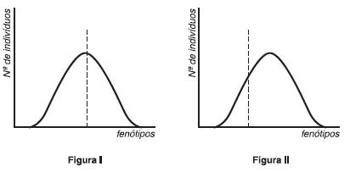
Com base nas informações e em seus conhecimentos, você pode afirmar que:

- a população de insetos tornou-se mais vulnerável às variações ambientais;

- a população de insetos mostrou capacidade adaptativa;

- a pressão do predador causou um aumento na variabilidade genética da população de insetos;

- a pressão do predador favoreceu a diversidade fenotípica da população de insetos.

3. UnB-DF

Há pouco tempo, os jornais publicaram que foi decifrado o genoma das bactérias Buchnera, seres que vivem em simbiose com afídeos. Cada afídeo porta de 60 a 80 bactérias em células chamadas bacteriócitos. Em uma relação que deve ter-se estabelecido há cerca de 200 milhões de anos, o inseto protege a bactéria de condições adversas do ambiente e fornece energia, enquanto a bactéria contribui com a produção de aminoácidos e vitaminas necessárias para a dieta do inseto. Os cientistas mostraram que o genoma dessa bactéria é extremamente reduzido, não possuindo, entre outros, genes para a produção da parede celular ou para a adaptação a condições adversas do ambiente.

Folha de S. Paulo, 9/9/2000 (com adaptações)

Considerando o texto acima, julgue os itens a seguir. C (certo) ou E (errado).

( ) A relação observada entre a bactéria e o afídeo constitui um caso de parasitismo.

( ) O tamanho reduzido do genoma da bactéria Buchnera evidencia seu alto grau de

dependência em relação ao afídeo.

( ) Assim como as mitocôndrias, as bactérias Buchnera devem ser transmitidas para os descendentes dos afídeos por meio dos gametas femininos.

( ) A fotossíntese, a respiração e a fermentação são processos surgidos a partir de

associações simbióticas.

4. UNICAMP-SP As figuras A e B representam os resultados de um conhecido experimento de crescimento populacional de duas espécies de Paramecium: P.aurelia e P.caudatum, que utilizam o mesmo recurso alimentar.
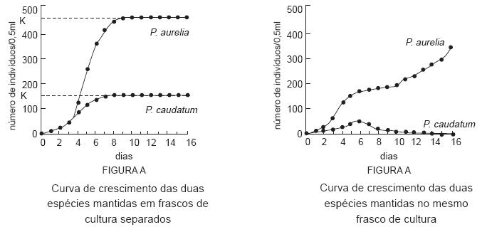

a) O que significa o valor K das curvas de crescimento da figura A?

b) Explique por que são obtidas curvas diferentes para cada uma das espécies quando
colocadas para crescer no mesmo frasco (figura B).

- UnB-DF As situações descrevem algumas das relações possíveis entre seres vivos e entre esses e o ambiente.

I. Cupins alimentam-se de madeira, mas são incapazes de digerir a celulose, atividade que é exercida pelos protozoários que vivem no seu intestino e que também se alimentam de madeiras.

II. Plantas como as orquídeas e samambaias crescem sobre o tronco de árvores de porte maior.

III. Vermes como o Ancylostoma duodenale infectam o intestino humano, causando a ancilostomose, ou amarelão.

IV. Por meio de canto, machos de algumas espécies de pássaros delimitam seu território, defendendo-o de outros machos e assegurando seu direito de reprodução com todas as fêmeas da sua espécie habitantes no território delimitado.

V. Coelhos oriundos de regiões mediterrâneas foram introduzidos na Austrália. Proliferaram tanto que devastaram a vegetação rasteira, principal alimento do gado bovino, causando prejuízos incalculáveis à economia do país. Após isso, a introdução de certo tipo de vírus contribuiu para estabelecer o equilíbrio dinâmico da população de coelhos.

A partir dessas situações, julgue os seguintes itens:

( ) As situações I e II descrevem relações harmônicas de mutualismo e comensalismo, respectivamente.

( ) A situação III descreve uma relação de predatismo e constitui um grave problema de saúde pública brasileiro, por ser de difícil profilaxia e atingir a periferia dos grandes centros urbanos.

( ) A competição intra-específica, exemplificada na situação IV, pode representar a perpetuação, com maior eficiência, do patrimônio genético de um indivíduo.

( ) Na situação V, a ausência de parasitismo e predatismo para coelhos poderia explicar o aumento descontrolado da população de coelhos introduzidos no país. Dessa situação, conclui-se que também relações consideradas desarmônicas, como o parasitismo, podem ter efeito benéfico para o ambiente.

- UEMS O Penicillium notatum libera a penicilina, antibiótico que impede o desenvolvimento

de certas bactérias. Esse é um exemplo da relação entre seres que recebe o

nome de:

a) Comensalismo; b) Amensalismo;

c) Competição intraespecífica; d) Predatismo;

e) Mutualismo.
7. UFR-RJ Analisando a charge abaixo, podemos classificar a interação ecológica entre os dois seres vivos como um caso de:
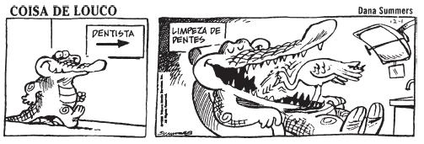

- mutualismo;

- protocooperação;

- parasitismo;

- competição;

- sociedade.

- U.F. Uberlândia-MG Imagine uma grande fazenda onde exista uma imensa plantação de milho. O proprietário essa fazenda adora atirar em cobras, cachorros do mato, gatos e gaviões. Ele também tem a curiosa mania de presentear quem lhe traz ratos mortos. O que acontecerá se, com a inflação e a recessão, esse fazendeiro resolver economizar, parando de presentear seus caçadores de ratos?

a) Como ratos não se alimentam de milho, a produção da fazenda não será alterada.

b) Haverá uma diminuição na produção de milho, devido ao aumento na população de ratos, já que eles estão livres dos seus inimigos naturais.

c) Após alguns meses, haverá uma explosão populacional de ratos, o que causará um aumento no número de casos de dengue, já que o hospedeiro intermediário dessa bactéria é o rato.

d) Os ratos, que agora não serão mais caçados, alimentam-se das ervas daninhas e dos insetos do milharal, aumentando, portanto, a produção de milho dessa fazenda.

- UFRN Originário da Europa, o pardal se espalhou por todo o mundo, graças a sua grande capacidade de adaptação ao ambiente urbano.

A importação dessa espécie para o Brasil trouxe conseqüências negativas para o meio ambiente, pois o rápido crescimento da população de pardais prejudicou a agricultura e contribuiu para a redução do número de aves nativas, como o tico-tico.

Forneça duas explicações plausíveis para o fato de ter ocorrido o crescimento acelerado do número de pardais e, em conseqüência disso, a redução do número de tico-ticos.

- FUVEST-SP Considere dois estágios, X e Y, de um processo de sucessão ecológica. No estágio X, há maior biomassa e maior variedade de nichos ecológicos. No estágio Y, há maior concentração de espécies pioneiras e a comunidade está sujeita a variações mais intensas.

a) Qual dos dois estágios representa uma comunidade clímax?

- Em qual dos estágios há maior biodiversidade? Justifique sua resposta.

- Descreva o balanço entre a incorporação e a liberação de carbono nos estágios X e Y.

11. UFSE Considere os seguintes casos:

I. Uma rocha nua que, após muitos anos, está recoberta por líquens, musgos e gramíneas.

II. Um cafezal abandonado que, após cinco anos, apresenta uma rica diversidade de

plantas arbustivas e rasteiras.

III. Uma duna que, após cinco anos, apresenta-se recoberta por gramíneas e plantas rasteiras.
Sucessão secundária ocorreu somente em:

a) I d) I e III

b) II e) II e III
c) III

11- B

GABARITO
01- D

02- F – V – V – F – V 03- D

04-

- O valor K representa a capacidade limite do meio (capacidade de carga), que é o tamanho máximo da população que o ambiente é capaz de suportar.

- As duas espécies utilizam os mesmos recursos alimentares, ocupando o mesmo nicho ecológico. Quando colocadas no mesmo frasco, ocorre competição, sobrevivendo ao final a espécie que melhor explora o ambiente.

05- E – E – C – C

06- B

07- B
08- B
09-

1º) Qualquer espécie não cresce indefinidamente, mas para garantir o seu crescimento populacional deve ser capaz de se reproduzir e de manter um relacionamento desejável com o ecossistema. Essas condições devem ter sido preenchidas pelos pardais.

Com relação ao ecossistema, esse provê os recursos como alimento, água, abrigo; mas também se opõe ao crescimento populacional (resistência do meio) na medida em que nele existem predadores, parasitas, competidores, condições adversas de clima, escassez de alimento.

Assim sendo os pardais devem ter encontrado aqui condições adequadas à sua sobrevivência, disponibilidade de fontes de recursos alimentares ou terem sido mais habilidosos que as aves endêmicas na competição por alimento e espaço.

Também não devem ter encontrado inimigos naturais como predadores ou parasitas.

2º) Seria necessária a compreensão do comportamento dessa ave para interferir no seu ciclo de vida; quer pela introdução (ou identificação de espécie que já existe localmente) de um agente causador de uma doença específica dessa espécie ou de algum predador para a ave adulta ou para os seus ovos.

10-

- A comunidade clímax é representada pelo estágio X.

- Há maior biodiversidade no estágio X, na comunidade clímax. Isso porque há maior variedade de nichos ecológicos, cada qual ocupado por espécies diferentes.

- Na comunidade Y, sujeita a variações constantes, a taxa de incorporação de carbono é maior que a taxa de liberação.

Na comunidade X, clímax, estável, as taxas de incorporação e liberação são equivalentes.

